1. animation样式：

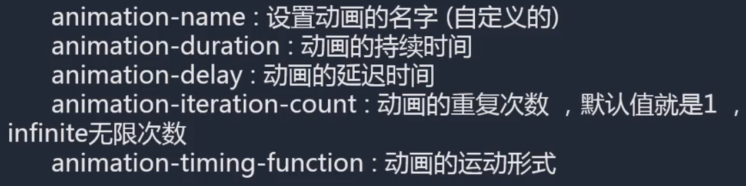

1. @keyframes:关键帧，与animation-name形成映射，从而达到控制动画的效果：



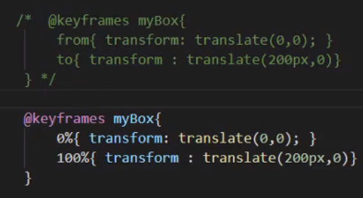

* 1. 运动结束后，默认情况会停留在起始位置；
  2. from可以用0%代替，to可以用100%代替。
  3. 使用animation+@keyframes和使用过渡相比的好处在于，前者可以通过关键帧加多个关键节点，达到精确控制，从而实现复杂动画的效果：

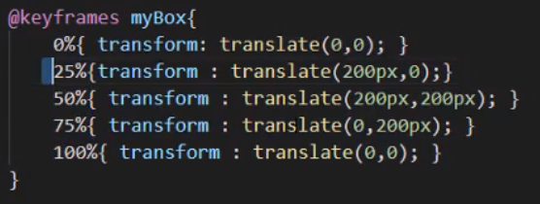

1. animation复合写法：动画开始时间和延迟时间有顺序差别，其余没有顺序差别：

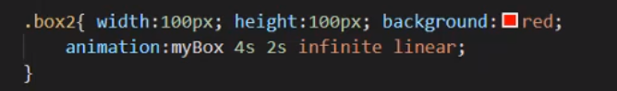

1. animation-file-mode：

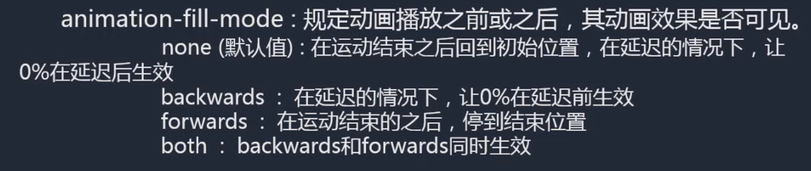

* 1. 在有延迟时间的情况下，若设置animation-file-mode为none，则0%的动画效果会在延迟之后执行，若设置backwards，则0%的动画效果会在延迟之前执行；
  2. 若设置animation-file-mode为forwards，则在动画结束后，元素会停在结束的位置；
  3. both代表backwards和forwards同时生效。

1. animation-direction:

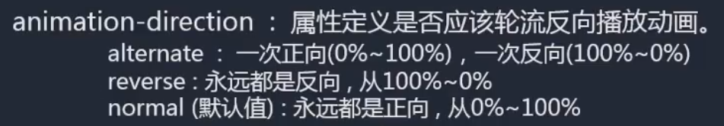

1. animate.css:

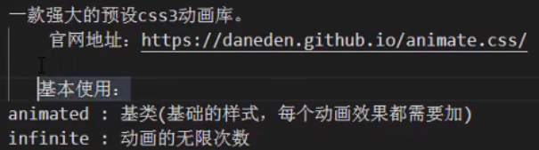

* 1. 使用方法：在官网下载css文件，然后在要实现动画的标签中加入类即可：

